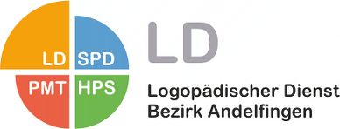 | 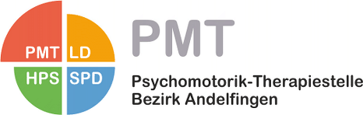

Bestellung ISR-Lektionen
für Logopädie und Psychomotorik Therapie

- Semester SJ: ______________
- Semester SJ: ______________

Liebe Schulleiterinnen
Liebe Schulleiter

Wir bitten euch mit der angefügten Liste die Therapielektionen für PMT und Logopädie im ISR anzumelden. Die ausgefüllte Liste bitte per E-Mail an das Sekretariat
(sekretariat@ld-andelfingen.ch und/oder sekretariat@pmt-andelfingen.ch) fristgerecht zu retournieren.

Bestellungsfristen ISR- Lektionen:

- bis 15. Oktober für das 2.Semester im laufenden Schuljahr (ab Februar)
- bis 15. März für das kommende Schuljahr (ab 1. August)

Hinweis:
Besuchen mehrere Kinder dieselbe Therapielektion werden die Kosten entsprechend aufgeteilt.

Bitte sprecht mit euren TherapeutInnen das Setting ab, um die Lektionen zu planen und legt die Schulpflegbeschlüsse ISR der Bestellung bei.

Für eine prompte Rückmeldung und die gute Zusammenarbeit danken wir euch herzlich!

Solltet ihr Fragen haben, stehen wir euch gerne zur Verfügung.

Herzliche Grüsse

Vanessa Braun Shakeshaft Edith Auer-Stegemann

Bestellung ISR-Lektionen
für Logopädie- und Psychomotorik-Therapie

Schulgemeinde

Name der Schulleitung

Gewünschte Anzahl
Logopädie-Lektionen

Gewünschte Anzahl
Psychomotorik-Lektionen

Bitte an die jeweils betreffenden Dienste, LD und / oder PMT, mit dem Schulpflegebeschluss zurücksenden.

Herzlichen Dank!

Logopädischer Dienst (LD)  Vanessa Braun Shakeshaft  Landstrasse 36, Postfach,  8450 Andelfingen  Telefon 079 223 95 75  vanessa.braun@ld-andelfingen.ch  www.ld-andelfingen.ch | Psychomotorik-Therapiestelle (PMT)  Edith Auer-Stegemann  Landstrasse 36, Postfach,  8450 Andelfingen  Telefon 077 499 56 96  edith.auer@pmt-andelfingen.ch  www.pmt-andelfingen.ch

